## Descripción del sistema actual.



Es una empresa que se formó en el 2010 en la ciudad de Mexicali Baja California se encuentra ubicada Blvd. Benito Juárez #3637, Fracc. Residencias Imperiales, derivado de la necesidad de proveer servicios de outsourcing para toda clase de empresa y dada la creciente demanda de proveedores de calidad para el giro maquilador.

Actualmente cuenta con una fuerza laboral para hacer funcionar cada una de las sucursales Tijuana, Mexicali, Ensenada, Hermosillo, Agua Prieta, Ciudad Juárez y Chihuahua. Todas ellas administradas por medio de nuestra oficina matriz en Mexicali de más de 90 personas y una flota total de más de 1500 empleados.

Se basa en la experiencia del equipo humano que labora en GT service y nuestro enfoque en el servicio al Cliente.

Se dedica a su  principal fortaleza que es la gestión del recurso humano. Como son el **servicio de reclutamiento, selección, contratación y outsource de personal**en cualesquiera de sus niveles, perfiles o cantidades.

Adicionalmente provee **servicios de manufactura,** así como cualquier otro servicio que la industria o el comercio puedan requerir a través de alianzas con proveedores de la **más alta calidad.**

**Proceso:**

**Reclutamiento:**

Los reclutadores de campo se preparan para la jornada laboral antes de salir a los distintos puntos de la ciudad. Cada uno debe contar con volantes, módulo de información, lona publicitaria, mesa y sillas. Deben subir el material a las camionetas de Gt service, se coordinan para saber en dónde se van a ubicar los distintos módulos de información y se colocan. En caso de que les falte material, deben prepararlo antes de ir a campo.

El candidato llega a dichos módulos de atención y solicita información sobre las vacantes disponibles, el reclutador de campo les entrega un volante con información para posteriormente continuar con el proceso. También los reclutadores de campo buscan a candidatos que quieran aplicar a alguna de las distintas fábricas, se les entrega un volante con información sobre las vacantes disponibles y si les interesa los acercan al módulo de información para continuar el proceso.

El reclutador de campo comienza con la primer entrevista para filtrar al candidato y ofrecerle las vacantes a las cuales puede aplicar.

Ésta entrevista se basa en una serie de preguntas; generalmente el primer filtro se obtiene preguntando al candidato ¿en qué colonia vive?, dependiendo de la respuesta el reclutador de campo comienza a descartar opciones de vacantes a las cuales no puede aplicar el candidato debido a que la fábrica no cuenta con servicio de transporte para esa zona de la ciudad, a menos que el candidato justifique que ese no es problema porque cuenta con medios propios para trasladarse, se incluyen nuevamente las vacantes descartadas como opciones para el candidato.

El segundo filtro se compone de varias preguntas, generalmente es sobre su experiencia laboral:

* ¿Ha trabajado en fábrica anteriormente?
  + ¿En qué fábrica trabajó?
  + ¿Cuánto tiempo trabajó en esa fábrica?
  + ¿En qué otras fábricas ha laborado?
  + ¿Cuál fue el motivo de su renuncia en los empleos anteriores?

(En caso de tener experiencia en el ámbito maquilador).

* ¿Cuál fue su último empleo?
  + ¿Cuánto tiempo trabajó ahí?
  + ¿Cuál fue el motivo de su renuncia?

(En caso de no tener experiencia en el ámbito maquilador).

Con esta información el reclutador de campo evalúa si el candidato tiene estabilidad laboral y si cuenta con la experiencia necesaria para cubrir algún perfil de las vacantes disponibles, la entrevista continúa pero a partir de este punto se comienza a descartar opciones.

En el tercer filtro se pregunta:

* ¿Qué edad tiene?
* ¿Cuál es su escolaridad?
* ¿Tiene tatuajes?, ¿En qué parte del cuerpo?
* ¿Cuánto mide aproximadamente?
* ¿Cuánto pesa aproximadamente?
* El sexo de la persona no se acostumbra pregúntalo porque generalmente es obvio para el entrevistador, a menos que no esté claro se considera preguntarlo porque es importante saberlo para filtrar.

Con esta información el reclutador de campo determina si puede aplicar a una o varias vacantes. En caso de que el candidato no se considere apto, se le indica los motivos por los cuales no puede aplicar, de igual manera se agradece el tiempo que brindo el candidato.

En caso de que el candidato cumpla con uno o más perfiles, el reclutador de campo le proporciona información de cada una de las vacantes en las cuales puede aplicar, dicha información se compone de:

* Nombre de la fábrica.
* En dónde se ubica la fábrica.
* Qué se realiza en la fábrica.
* Qué actividad desempeñará el candidato.
* Horarios disponibles.
* Sueldo que ofrece.
* Punto de referencia para el transporte (en caso de que cuente con transporte).
* Qué ofrece la fábrica (bonos de producción, bono de puntualidad, servicio de comedor, caja de ahorro, etc).

Si al candidato no le interesan las opciones, termina el proceso de reclutamiento. En caso de que le interese aplicar a una vacante el reclutador de campo anota al candidato en una bitácora para tener un registro de los candidatos que desean aplicar, en dicha bitácora se toman los siguientes datos:

* Nombre del candidato.
* Teléfono.
* Colonia donde vive (opcional).
* Edad (opcional).
* Escolaridad (opcional).
* Fábrica a la que desea aplicar (opcional).
* Observaciones (opcional).

Además, revisa que tenga por lo menos la credencial de elector para ser identificado y la clave CURP para que pueda llenar la solicitud. El resto de los documentos pueden quedar pendientes de entregar pero se menciona que no se puede concluir el proceso sin que haga entrega de cada uno de ellos (la documentación requerida se especifica en el proceso de contratación).

El reclutador de campo le menciona dos opciones para aplicar, estas opciones

Son:

* Si el candidato tiene tiempo disponible, el reclutador de campo le ofrece la opción de esperar al chofer que lo puede llevar desde el punto en donde están hasta las oficinas de Gt service a realizar el proceso de contratación y una vez que termine el chofer lo regresará hasta el lugar en donde está el módulo de información. El candidato decide si esperar al chofer, ir por cuenta propia en el momento (caminando, bicicleta, transporte público, etc) u otro día.
* Si el candidato cuenta con transporte propio, el reclutador de campo le explica dónde están ubicadas las oficinas de Gt service y cómo llegar, se le menciona que ahí es donde deberá realizar el proceso de contratación. El candidato decide si acudir a las oficinas en el momento u otro día.

Con esto concluye la labor del reclutador de campo.

**Contratación:**

El candidato al llegar a las oficinas debe llenar una solicitud de trabajo en las computadoras, aquí deberá proporcionar los siguientes datos:

* Curp.
* Nombre
* Apellido paterno
* Apellido materno
* Sexo
* Domicilio
* Colonia
* Código postal
* Teléfono de casa y/o celular
* Fecha de nacimiento
* Edad
* Estado civil
* Nacionalidad
* Entidad federativa.

Esta información se quedará guardada en la base de datos y el sistema le asigna un número de folio al candidato, el cual será el mismo en Gt service para siempre, con su número de folio pasa a entrevista con el reclutador.

En esta entrevista el reclutador pregunta al candidato a qué fábrica desea ingresar, si el candidato no conoce las vacantes el reclutador le indica en dónde están publicadas para que las revise y regrese directo a entrevista una vez que elija una.

Ya que el candidato sabe a qué fabrica desea aplicar regresa a la entrevista con el reclutador y le menciona la opción que eligió.

El reclutador comienza a revisar que el candidato cumpla con el perfil que requiere la fábrica que eligió. Para eso, hace preguntas sobre datos personales adicionales a los de la solicitud como:

* ¿Tiene hijos?
* ¿Quién cuida a los hijos mientras trabaja?
* Nombre completo de los hijos en caso de tenerlos.
* Edad de los hijos en caso de tenerlos, en meses y años.
* Preguntas sobre el último empleo como, el nombre de la empresa, puesto desempeñado, salario, antigüedad, en qué fecha ingreso a dicho empleo aproximadamente, en qué fecha salió aproximadamente y cuál fue el motivo de su salida.

El reclutador también revisa los datos que proporcionó en la solicitud porque son relevantes para conocer si es apto o no para ser contratado.

Si el candidato es apto, pasa a examen médico y el medico solicita el número de folio del candidato para verificar en el sistema sus datos personales. El examen médico se conforma de la siguiente manera:

* Antecedentes heredo-familiares.
* Antecedentes personales no patológicos.
* Antecedentes patológicos.
* Examen físico.
* Conductos auditivos.
* Campos pulmonares.
* Lesiones musculo-esqueléticas.
* Agudeza visual.
* Antecedentes gineco-obstetricos.
* Observaciones.
* Conclusiones.

Estos son datos generales, cada fábrica pide un examen médico específico.

En caso de no ser apto el reclutador le ofrece otra opción en donde considera que cumple con el perfil, si es que la hay.

Después del examen médico el medico emite su juicio sobre el candidato anexando observaciones sobre él, determina si es apto o no para trabajar en la fábrica que el candidato eligió. En caso de ser apto el medico entrega el examen médico al candidato firmado por ambos, este será entregado junto con los demás documentos que se solicitan al candidato posteriormente.

En caso de no considerar apto al candidato para la fábrica, y no se detecta que pueda ser contratado para otra fábrica, termina el proceso de reclutamiento.

Si el candidato aprueba el examen médico se dirige a entregar al auxiliar de reclutamiento la documentación requerida, que consta de:

* Acta de nacimiento.
* Comprobante de domicilio.
* Certificado de estudios.
* Credencial de elector.
* Cedula CURP.
* Registro federal de contribuyentes (RFC)
* Número de seguro social (IMSS).
* Examen médico.
* Acta de matrimonio (en caso ser requerida).
* Acta de nacimiento de los hijos (en caso de ser requeridos).
* Carta de trabajo (en caso de ser requerida).
* Carta de no antecedentes penales (en caso de ser requerida).

Si la fábrica a la que aplicó, es **contratación interna**, el auxiliar de reclutamiento imprime del sistema la solicitud del candidato, se la entrega para que revise que los datos sean correctos, la firme e inmediatamente se la entregue al auxiliar de reclutamiento para anexarla al expediente. Se le entrega una carta compromiso donde se menciona que el candidato se compromete a trabajar un periodo mínimo de dos semanas, de lo contrario se le descontaran $200 pesos de su finiquito para cubrir los gastos de contratación. También se le entrega de una carta donde especifica el código de vestimenta que se requiere para ingresar a la fábrica, el cual deberá firmar para asegurarnos de que está enterado. Después el candidato debe llenar la hoja de control de expediente, en la cual se especifica la siguiente información:

* Fecha.
* Nombre del candidato.
* Celular.
* Teléfono de casa.
* Puesto.
* Fecha de ingreso.
* Turno
* Ruta de transporte.
* Salario.
* Hora.
* Punto de referencia.
* Llenar el checklist de documentación, marcar los documentos entregados.

Cada empresa tiene su propio formato en la hoja de control, los datos mencionados anteriormente son los más generales. El candidato firma la hoja de control donde hace constar que recibió la información y la entrega como un documento más para su expediente.

Se llena además el pase de acceso para la fábrica, contiene la siguiente información:

* Nombre.
* Fecha.
* Salario.
* Turno.
* Ruta.
* Referencia.
* Hora de referencia.
* Fecha de ingreso o si está por confirmar.
* Contiene una lista para marcar que documentos quedaron pendientes para entregar.
* Se anexa un número telefónico para cualquier duda.
* Se incluye un anuncio en donde se mencionan los puntos más importantes del código de vestimenta.

El candidato se queda con su pase de acceso donde se especifica la fecha, hora y lugar en dónde se presentará al curso de inducción.

El curso de inducción consta de un recorrido por la empresa donde los candidatos conocen las actividades que se realizan ahí, se les muestra cual será la actividad que van a desempeñar y conocen más a fondo a la fábrica con la finalidad de que se sientan seguro de querer laborar en dicha fábrica.

Ya para cerrar el proceso de reclutamiento, al finalizar el recorrido los candidatos toman la decisión final de firmar o no su contrato.

Si la fábrica a la que aplicó, es **contratación externa**, el auxiliar de reclutamiento imprime del sistema la solicitud del candidato, se la entrega para que revise que los datos sean correctos, la firme e inmediatamente se la entregue al auxiliar de reclutamiento para anexarla al expediente. Posteriormente se entrega al candidato una hoja en donde se especifica el código de vestimenta de la fábrica en cual deberá firmar de enterado,

Después el candidato debe llenar la hoja de control de expediente, en la cual se especifica la siguiente información:

* Fecha.
* Nombre del candidato.
* Celular.
* Teléfono de casa.
* Puesto.
* Fecha de ingreso.
* Turno
* Salario.
* Hora.
* Llenar el checklist de documentación, marcar los documentos entregados.

Cada empresa tiene su propio formato en la hoja de control, los datos mencionados anteriormente son los más generales. El candidato firma la hoja de control donde hace constar que recibió la información y la entrega como un documento más para su expediente.

El auxiliar de reclutamiento archiva el expediente del candidato y se le aclara que se le llamará por teléfono para programar una cita para su entrevista en la fábrica.

El reclutador debe pedir referencias del candidato de sus empleos anteriores, evalúa si el candidato es apto para cubrir la vacante, en caso de serlo, se le hace una cita por teléfono en las oficinas o en la fábrica, según sea más conveniente. Si es en las oficinas el personal de Gt service se encarga de llevar al candidato a la fábrica que aplicó y lo presenta al departamento de recursos humanos y les hace entrega del expediente del candidato. Si el candidato se presenta por su cuenta en la fábrica, el personal de Gt service envía el expediente previamente al departamento de recursos humanos de la fábrica.

Una vez que el candidato está en la fábrica, el departamento de recursos humanos revisa el expediente y decide si se queda con el candidato o no.

Si el candidato no es aceptado por la fábrica, tiene la opción de regresar a las oficinas y revisar si puede aplicar a otra fábrica.

Si el candidato es aceptado, el departamento de recursos humanos de la fábrica se encarga de contratar al candidato.

## MODELADO DE CASOS DE USO DE NEGOCIO



## Diagrama de Actividades Generar Registro

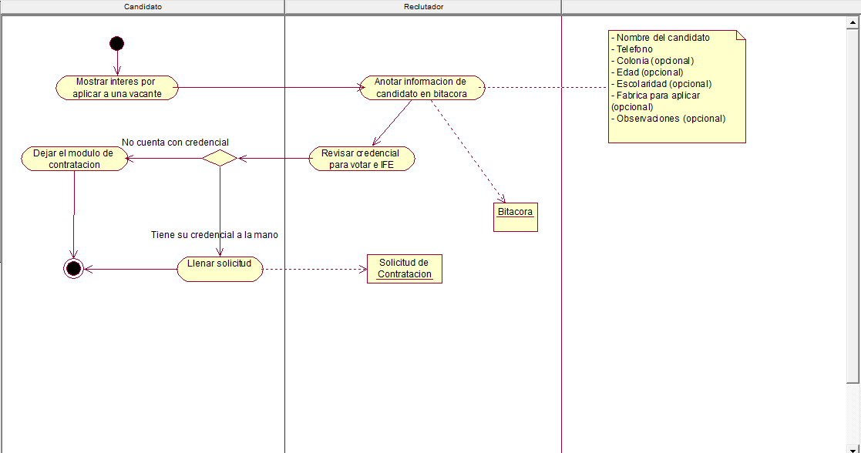

## Diagrama de actividades contratación externa

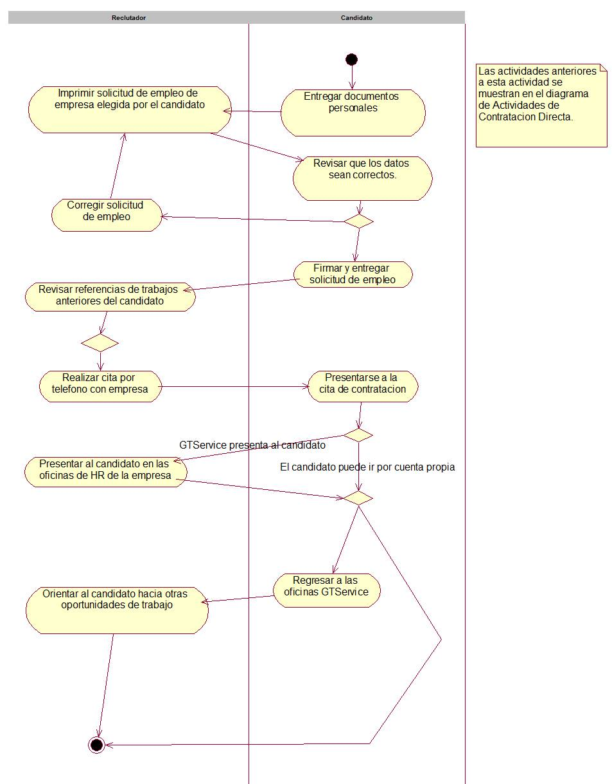

## Diagrama de actividades contratación interna

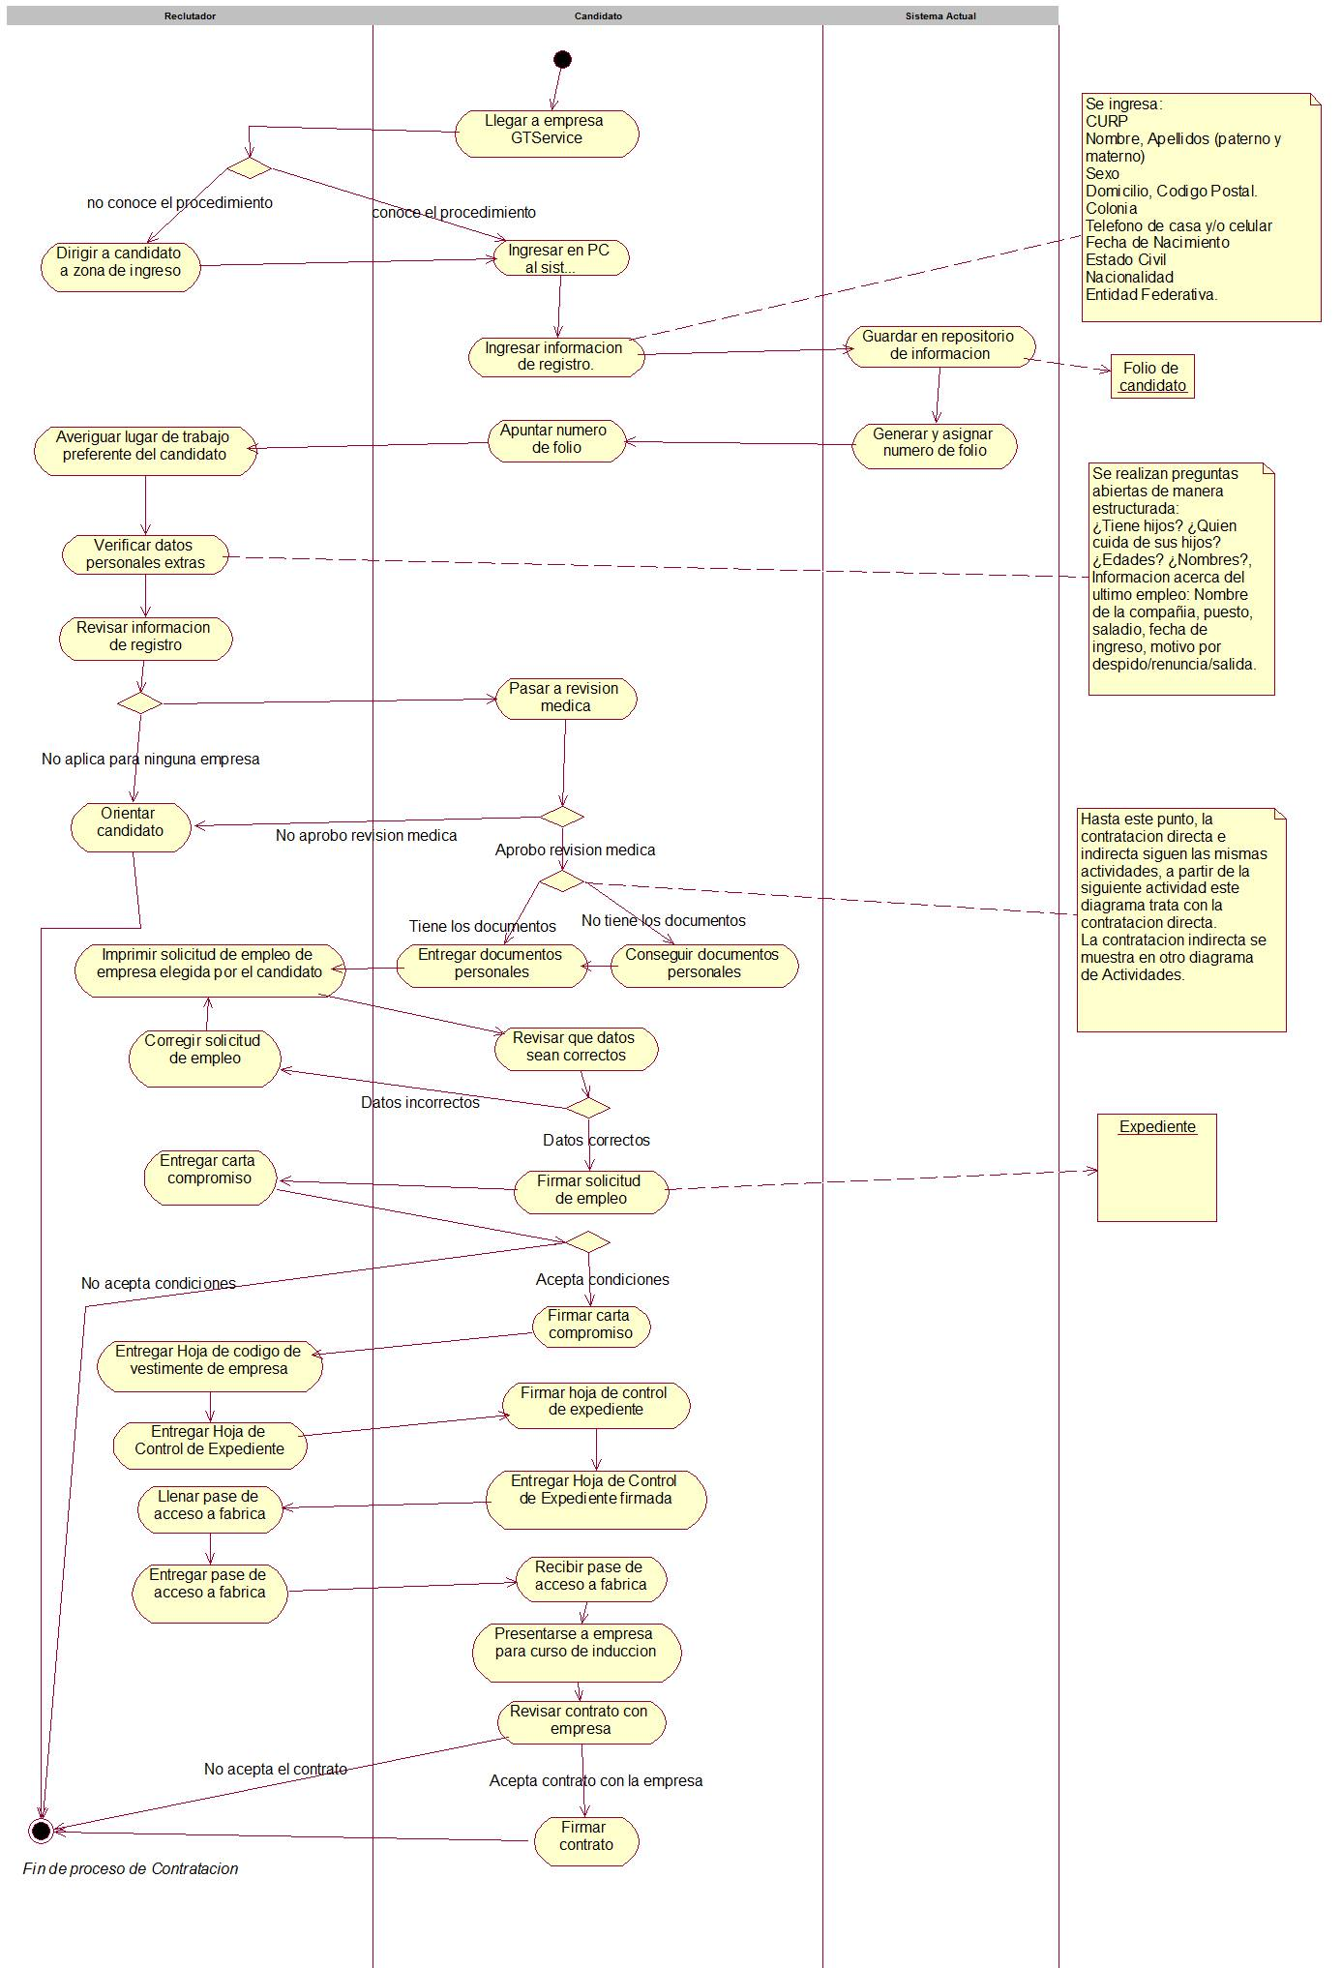

## Diagrama de actividades aplicar entrevista



## 

## Diagrama de actividades realizar examen médico

